# **Guide til kopiering af filer og mapper i stifinder til personlige drev(i)**

**OBS denne process gælder for både kopiering af Billeder, Skrivebord, Overførsler, Dokumenter og andre eventuelle mapper – I Guiden er der bare taget udgangspunkt i Dokumenter mappen under hurtig adgang!**

1. 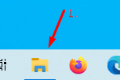**Åbn stifinder der er på din bar eller søg på den ved at trykke på Windows ikonet i venstre hjørne og skrive stifinder**

1. **Vælg Dokumenter inde i stifinderen**
2. 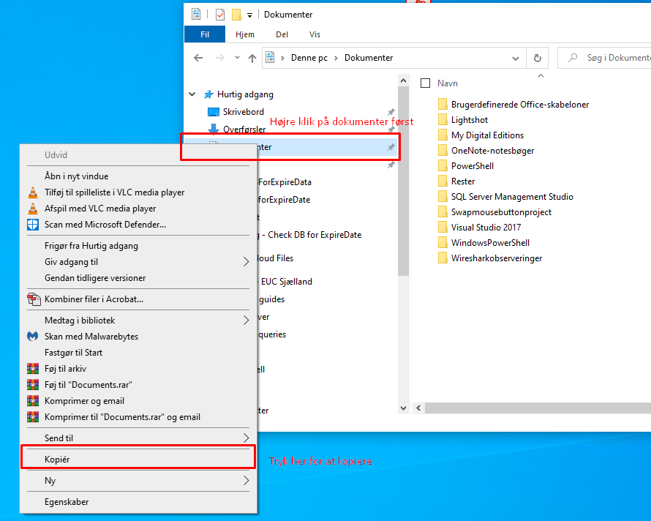**Højre klik og kopier alle dokumenter eller vælg de mapper du ønsker**

**OBS Billedet indikerer en kopiering af alle mapper/dokumenter, under dokumenter.**

1. **Et billede, der indeholder tekst

   Automatisk genereret beskrivelseRul ned i stifinderen til du ser følgende drev med dine initialer**

**OBS Det skal være den der slutter med bruger_skriv$ ellers virker det ikke!!**

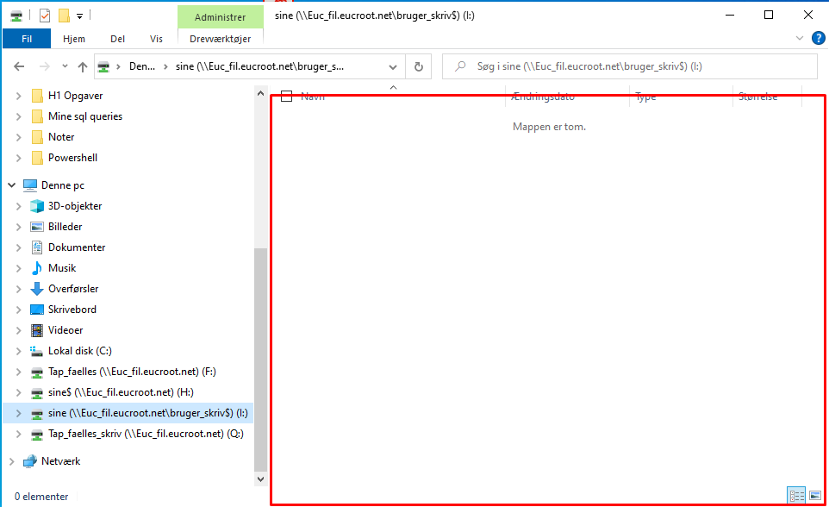

1. **Gå ind på drevet ved at trykke på det, placer derefter musen ved det markerede område på billedet og højreklik med musen**
2. Et billede, der indeholder tekst

   Automatisk genereret beskrivelse**Når du har højreklikket, bliver du mødt af et par muligheder, her vælger du sæt ind, og dine dokumenter vil gå i gang med at bliver overført.**
3. **Dine dokumenter er blevet overført når du kan se dem ALLE i drevet 😊**